小一·今日动态
｜2023.12.29
-来园情况-
今天是星期五，多云。来园11人，请假的小朋友们好好养身体，希望你们早日来园哦！
来园的宝宝们能热情的和老师打招呼，还能绕好水杯带，放好自己的物品，小朋友们就开始洗手吃点心啦。吃完点心就去做游戏计划了呢，选择了自己喜欢的区域进行游戏。
今天的点心是：牛奶、切片面包、闲趣饼干、蛋黄果仁切片
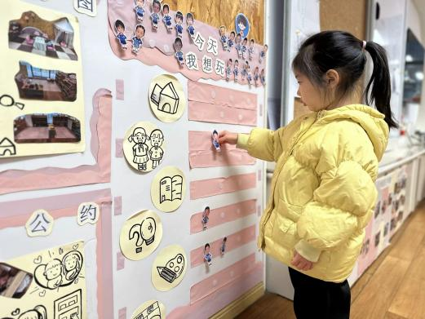 | 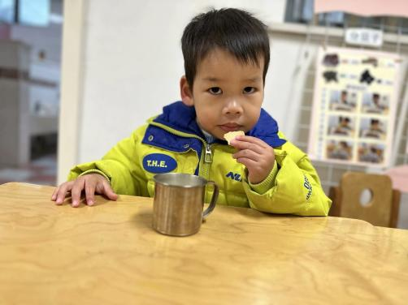 | 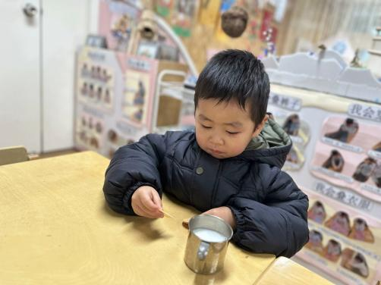
喝完牛奶要来做区域游戏计划哦，选择自己喜欢的区域。 | 咕嘟咕嘟，牛奶对我们的身体很有营养哟！我要多喝点！ | 今天的点心可真丰富呀，搭配热热的牛奶，真美味！
-区域活动-
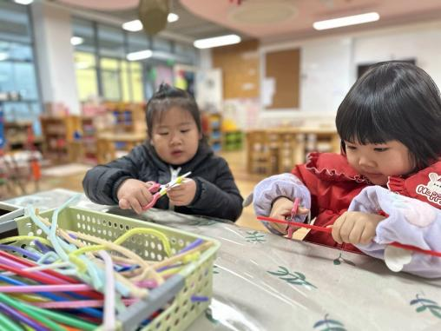 | 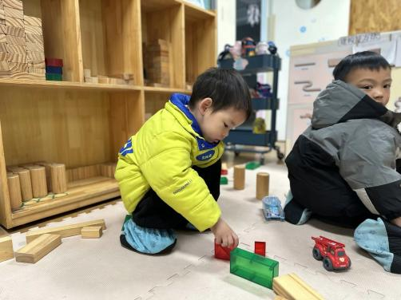 | 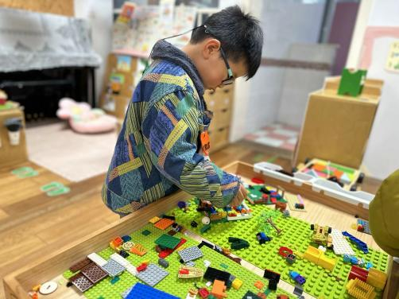
美工区：  嘟嘟和暖暖在一起做毛根手链呢，用到了剪刀和吸管哦。 | 建构区：  六六和小智在建构大马路呢，路边还停放了好多小汽车呢。 | 益智区：  旭晨正在玩乐高桌呢，他在用各种积木拼大森林哟！
-集体活动-
《大皮球》是一首以拍球运动为载体的歌曲，其节奏明快，活泼有趣，表现大皮球拍得轻跳得低，拍得重跳得高的有趣现象。小班幼儿已有过拍皮球的经验，在游戏中能感受到拍球轻皮球则跳得低，拍球重则皮球跳得高；在学唱歌曲的过程中运用皮球让幼儿体验皮球的“轻、重”，感受歌曲的强弱。
在音乐活动中让幼儿感受歌曲的节奏及旋律，激发幼儿对表演的兴趣。但是幼儿对于歌曲中的强弱表现好不够，幼儿还不能很好的控制好自己的声音来表现其歌曲的特点；个别幼儿不愿意大胆地参与活动。
-午餐时光-
今天的午餐是：藜麦饭、百叶卷肉、菠菜炒蘑菇、翡翠银鱼羹。
水果是：什锦苹果羹。下午的点心是：枣蓉核桃蛋糕。
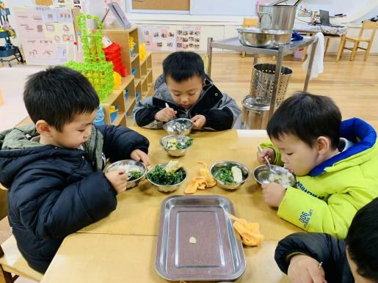 | 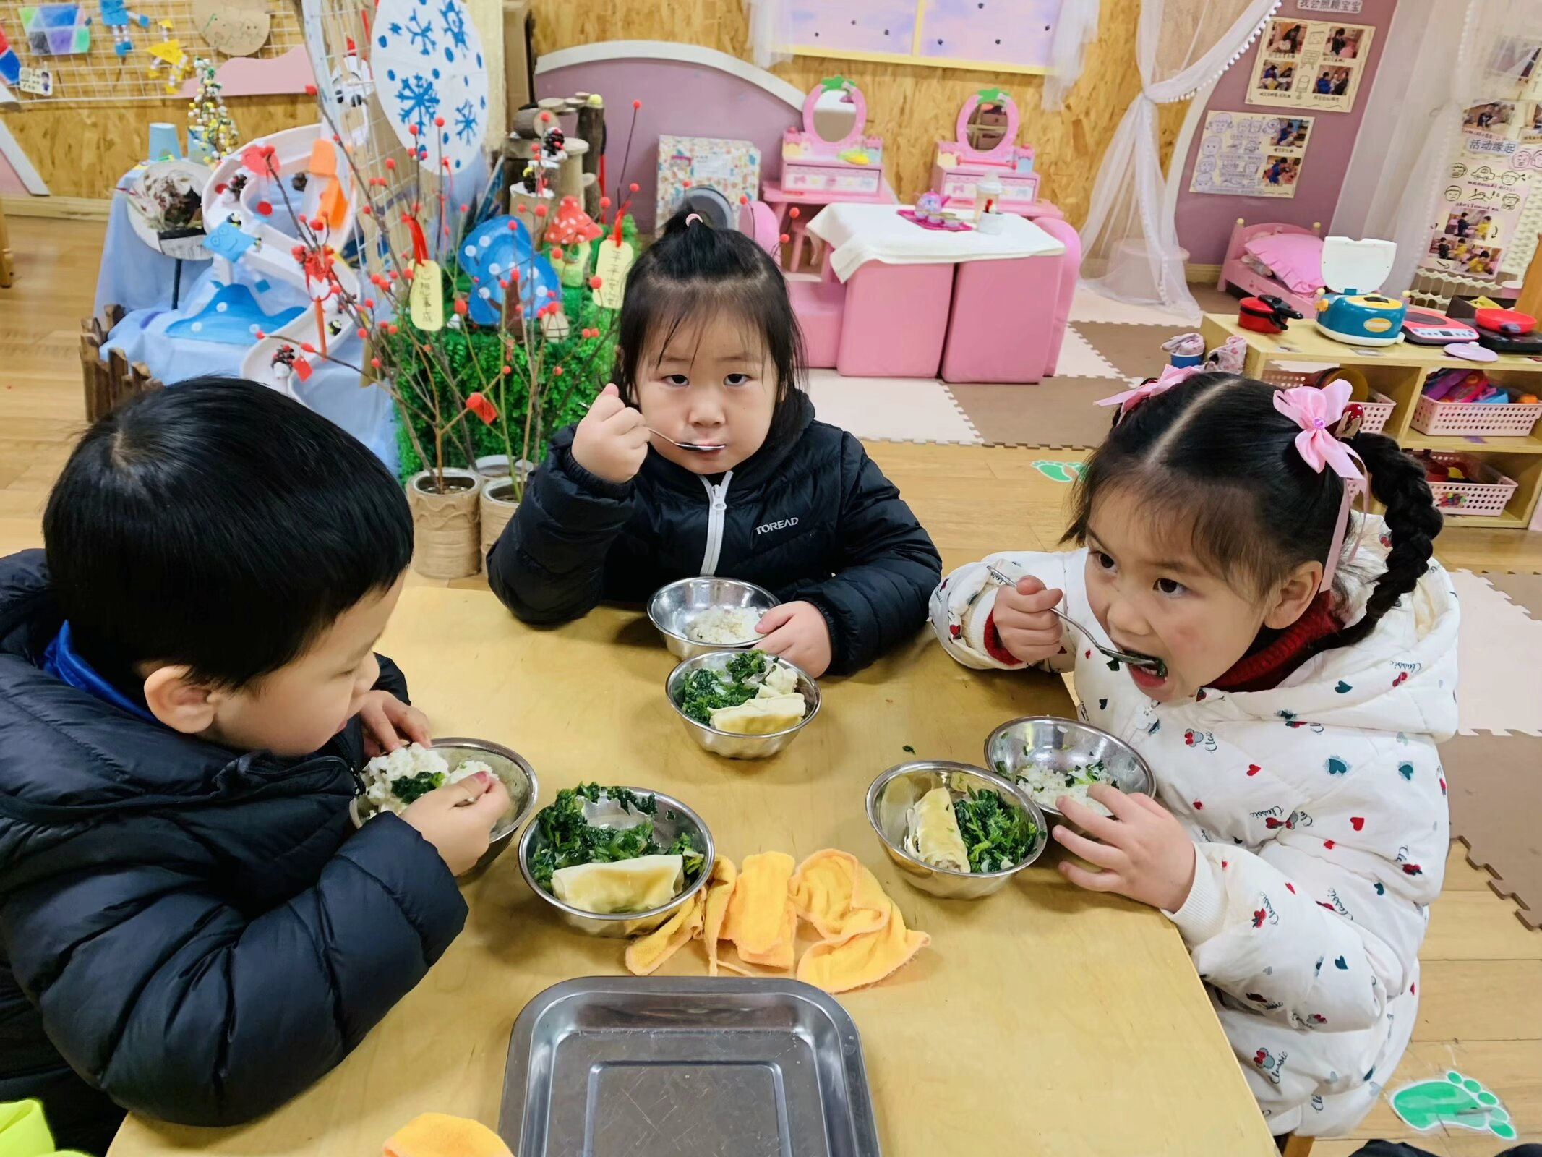 | 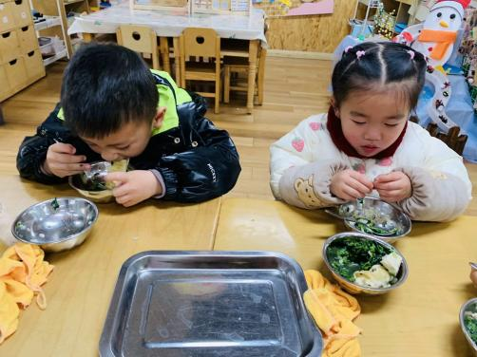
吃饭时我们也能小腰挺直做好哟 | 一口菜，一口饭，荤素搭配哟！ | 我们的习惯可好啦，小手扶着碗
-温馨提示-
- 最近是感冒高发季，请家长们关注孩子每日状态，如有不适请及时告知。
- 延时班时间为：周一至周四，放学时间为16:30。周五不上延时班，放学时间为15:30。
- end -
在一起的点滴都值得记录
我们｜小一班｜在一起

